Jakie części zamienne Electrolux znajdziecie Państwo w naszym sklepie?
Jeśli używają Państwo sprzętu AGD marki Electrolux, który ma już kilka lat i powoli szwankuje, wówczas warto sprawdzić oferowane przez nas części zamienne Electrolux, które przywrócą dobrą kondycje danemu urządzeniu. Posiadamy szeroki asortyment wysokiej jakości zamienników.

Części zamienne Electrolux - Gwarancja jakości
Jeśli posiadamy sprzęt marki Electrolux, który jest dość wysłużony nie zawsze jesteśmy zmuszeniu do kupna nowego. Wystarczy wybrać odpowiednie części zamienne Electrolux i przywrócić jego kondycję. Oferujemy różne zamienniki do sprzętów kuchennych. Wśród najpopularniejszych wyborów klienci decydują się na moduły do zmywarek, grzałki oraz programatory do piekarników. Za pomocą tych części możemy niemalże natychmiast przywrócić sprzętom sprawność.

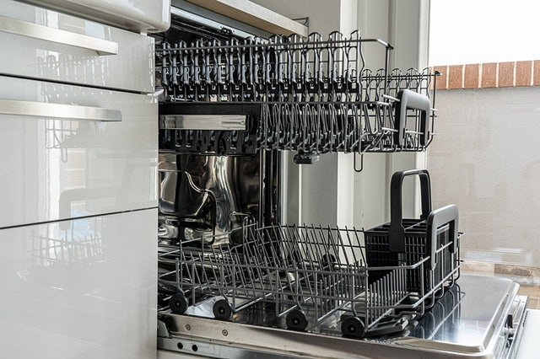
Oferowane części zamienne Electrolux od naszego sklepu
Oferta naszego sklepu nie skupia się tylko i wyłączenie na sklepie kuchennym lecz, również na takich sprzętach jak odkurzacze i części zamienne Electrolux do tego urządzenia, które możecie Państwo u nas nabyć to m.in. ssawki do parkietu, szczoteczki, worki papierowe oraz miniszczotki. Dla alergików przygotowaliśmy specjalną ofertę z filtrami HEPA, które skutecznie usuwają wirusy, bakterie oraz pyłki.
Więcej informacji odnośnie sprzętu i części zamiennych
Częstym wyborem wśród naszych klientów są, również komponenty do pralek w postaci napinaczy czy modułów, które przywracają dawną sprawność. Oferowane przez nas części zamienne Electrolux są wysokiej jakości, dodatkowo ich cena jest atrakcyjna. Świadczymy, również usługi doradcze w kwestii wyboru odpowiedniego komponentu do urządzenia. Zapraszamy!

